recursos humanos

Introdução

O plano de gestão de recursos humanos é uma ferramenta que irá auxiliar no gerenciamento das atividades deste projeto de recursos humanos em todo o projeto até o fechamento. O plano de gestão de recursos humanos inclui:

* Funções e responsabilidades dos membros da equipe durante o projeto
* Projeto organogramas
* Plano de gerenciamento de pessoal a incluir:

1. Como os recursos serão adquiridos;
2. Cronograma de recursos / conjuntos de habilidades;
3. Treinamento necessário para desenvolver habilidades;
4. Como as avaliações de desempenho serão realizadas;
5. Reconhecimento e sistema de recompensas.

O objetivo do plano de gestão de recursos humanos é alcançar o sucesso do projeto, garantindo os recursos humanos adequados são adquiridos com as habilidades necessárias, os recursos são treinados se eventuais lacunas de competências são identificados, estratégias de construção de equipe são claramente define, e as atividades da equipe são geridos de forma eficaz.

Equipe

|  |  |  |  |
| --- | --- | --- | --- |
| **Nome** | **Função** | **E-mail** | **Telefone** |
| Breno Viana | Gerente de Medição | brenno.viana@hotmail.com | (62)9170-6410 |
| Douglas Nomizo | Desenvolvedor, Projetista e Administrador de Banco de Dados. | douglasnomizo@outlook.com | (62)8202-8643 |
| Filipe Godoi | Gerente de Requisitos | filipewgodoi@gmail.com | (62)9170-6410 |
| Graciano Alves | Gerente de Configuração | gracianoalves51@yahoo.com.br | (62)8269-8982 |
| Rhawan Brenner | Gerente de Requisitos | rb.brenner10@gmail.com | (62)8408-2315 |
| Roger Fugisse | Gerente de Qualidade e Auxiliar de Gerente de Requisitos. | rf.fugisse@gmail.com | (62)8149-0392 |
| Welder Divino | Gerente de Projeto | welder.carrijo@gmail.com | (62)8138-7088 |

* Todos os integrantes do grupo podem, por necessidade, realizar funções de qualquer membro da equipe.

Papéis, Responsabilidades e Autoridades

O gerente de projeto, os clientes, patrocinadores e a equipe, juntos desempenham papéis-chave na gestão do escopo deste projeto.

Como tal, todos devem estar cientes de suas responsabilidades, a fim de garantir que o trabalho realizado no projeto está dentro do escopo estabelecido durante toda a duração do projeto.

A tabela abaixo define os papéis e responsabilidades para o gerenciamento de escopo do projeto.

|  |  |
| --- | --- |
| **Papel** | **Atividades/Responsabilidades** |
| **Gerente de  Projeto** | * Fazer o planejamento do projeto. * Revisar a documentação formal do projeto e tomar uma decisão para aceitar, recusar ou aceitar com condições. * Atuar como o ponto central de contato para toda comunicação formal relacionada ao projeto entre a equipe e o cliente. * Assegurar que os membros da equipe do projeto estejam cientes de suas responsabilidades e também, que todos os compromissos assumidos pelos indivíduos sejam realizados. * Gerenciar os compromissos contratuais para realizá-los em tempo, dentro do orçamento e com satisfação do cliente. * Controlar os custos, riscos, cronograma, orçamento e variações técnicas dentro das margens estabelecidas do projeto. |
| **Gerente de Qualidade** | * Coordenar a análise dos procedimentos e formas de execução de cada tarefa, preparando listas de verificação com base nas recomendações do MPS.BR; * Elaborar templates para serem utilizados; * Realizar auditorias de processo * Utilizar checklist para auxiliar nas revisões de documentos; * Documentar todos os problemas detectados nas revisões; |
| **Patrocinador** | * Avaliar o processo de gerenciamento do projeto; * Aprova artefatos gerenciais. |
| **Gerente de Requisitos** | * Participar na definição de resoluções de mudança; * Avaliar a necessidade de mudanças de escopo e comunicá-las ao gerente de projeto como necessário; * Implementar, avaliar a gerência de requisitos durante o ciclo de vida do produto. |
| **Desenvolvedor** | * Participar na definição de resoluções de mudança; * Avaliar a necessidade de mudanças de escopo e comunicá-las ao gerente de projeto como necessário; * Codificar e escrever os relatório do sistema e verificar a consistência dos casos de uso e requisitos de acordo com a implementação. |
| **Cliente** | * Definir e priorizar o escopo do projeto. |
| **Gerente de Configuração** | * Determinar o objetivo e a extensão do Gerenciamento de Configuração. * Examinar e entender as instruções existentes, padrões e processos a respeito das organizações da suporte. * Desenvolver a nomenclatura para os itens de configuração. * Especificar uma base de tempo e um processo para a implantação das atividades do Gerenciamento da Configuração (identificação da configuração, checagem, documentação do status das mudanças, auditorias). * Criar o desenho do sistema de gerenciamento da configuração (localização, as interfaces para o sistema e as ferramentas de suporte, etc). * Fornecer treinamento e orientação para os empregados. |
| **Gerente de Medição** | * Determinar o objetivo e a extensão do Gerenciamento de Configuração. * Definir o processo de medição. * Coletar e armazenar a medição. |

|  |  |
| --- | --- |
| **Papel** | **Autoridades** |
| **Gerente de  Projeto** | * Remover membro da equipe de projeto. * Transferir atividades entre membros da equipe. * Delegar responsabilidades e autoridade aos membros da equipe. * Contatar o cliente em todos os assuntos relativos ao projeto. * Monitorar atividades do projeto quanto à qualidade, prazo, custo e risco. * Negociar com o cliente modificações no escopo, custo e prazo do projeto. |
| **Outros Papéis** | * Não há nenhuma autoridade sobre o grupo, apenas o Gerente do Projeto. |

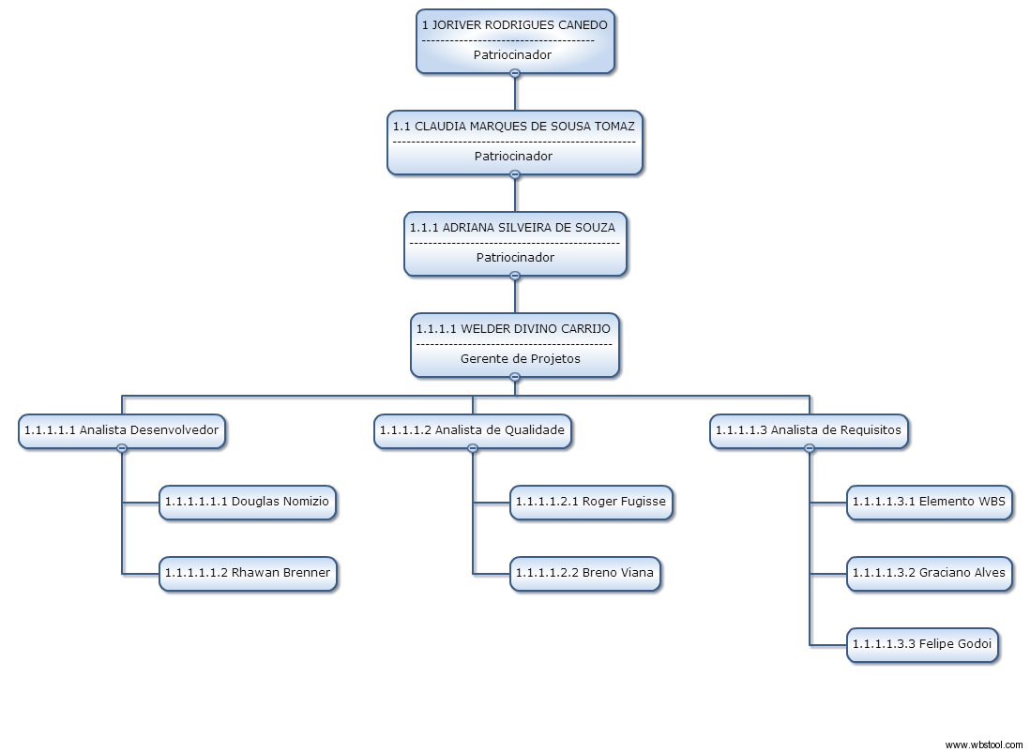

Papéis

Perfis das Habilidades

Os currículos dos envolvidos no projeto Corruptos, que comprovam suas habilidades em áreas do projeto, encontra-se em:  Currículos.

Treinamento

Não Aplicável (N/A), pois é um projeto acadêmico.

Aprovação Formal

Para aprovação deste documento, o Gerente de Desenvolvimento e o Líder do Projeto devem fornecer a data e assinar o documento indicando sua plena concordância com o Plano da Garantia da Qualidade.

Goiânia, __/__/__

De acordo,

|  |  |  |
| --- | --- | --- |
| Gerente de Desenvolvimento |  | Líder de Projeto |

aceitação dos patrocinadores

Aprovado pelos patrocinadores:

Data:

Joriver

Cliente e Patrocinador

Data:

Cláudia

Cliente e Patrocinador

Data:

Adriana

Patrocinadora

Termo de Compromisso

Eu, Roger Fugisse, Welder Divino, Filipe Godoi, Graciano Alves, Douglas Nomizo, Breno Viana e Rhawan Brenner (membro da equipe de projeto), aluno da PUC Goiás – Pontifícia Universidade Católica de Goiás, estou ciente do compromisso assim firmando junto ao projeto e declaro que tenho tempo disponível para dedicar-me as atividades do Projeto CORRUPTOS - Sistema de Eleição.

Data: ___/___/_____

______________________________________________________________

Assinaturas